|==HTML==|

|==EMOJIS==|

|==SIMBOLOS==|

SIMBOLOS

&reg;



-=-

&copy;



-=-

&trade;



ETC....

EMOJIS

Link: <https://emojipedia.org>

1ª Etapa: procure o Emoji que queira.

2ª Etapa: desça ate achar os Code Points:

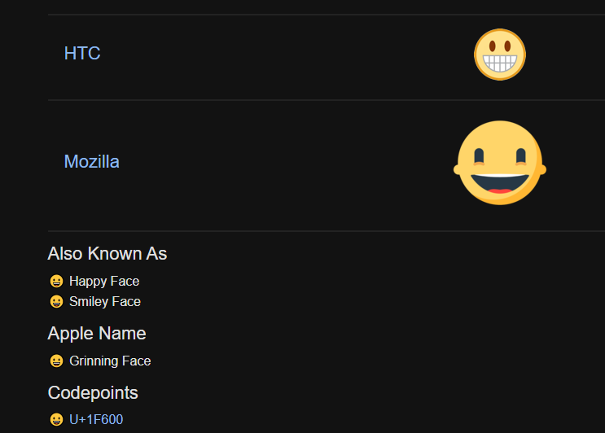

3ª Etapa: copie isso do Code Points:



4ª Etapa: vá até o VS Code é escreva isso:



5ª Etapa: cole e adicione um ;



6ª Etapa: Veja como ficou:

